Методическая разработка
Веб-квест «Космос – это интересно!»
Дмитриенко Вера Николаевна,
учитель русского языка и литературы
МБОУ Одинцовская СОШ №5
Чиркова Лидия Николаевна
к.п.н., доцент кафедры экспериментальной
математики и информатизации образования
института математики, информационных и
космических технологий САФУ
им. М.В. Ломоносова

Актуальность работы:
Информационные технологии становятся неотъемлемой частью жизни
современного человека. Учащихся необходимо не только знакомить с информационными технологиями, но и учить применять эти технологии в своей жизни, способствуя тем самым формированию у них ИКТ-компетентности и информационной культуры.
Одним из основных положений нового Федерального образовательного стандарта является формирование универсальных учебных действий (УУД), как важнейший результат реализации стандарта. Формирование ИКТ-компетентности учащихся основано на системно-деятельностном подходе и происходит в процессе изучения всех предметов учебного плана.
Современных информационных технологий достаточно много. Одна из них – образовательные веб-квесты. Веб-квест в педагогике - это ролевые игры, в которых используются информационные ресурсы Интернета. Веб-квест – это игра и обучение одновременно. Выполняя различные роли, учащиеся рассматривают проблему с разных сторон. Работа учащихся в таком варианте проектной деятельности, как Веб-квест, разнообразит учебный процесс, сделает его живым и интересным, а полученный опыт будет востребован в будущем, потому что при работе над этим проектом у школьников развивается целый ряд компетенций.
Планируемые результаты в процессе прохождения веб-квеста.
Личностные:
- желание осваивать новые виды деятельности;
- приобретать новые знания, умения, совершенствовать имеющиеся;
- участвовать в творческом, созидательном процессе;
- формировать способность к самооценке своих действий.
Познавательные:
- осознавать познавательную задачу;
- самостоятельно находить и извлекать нужную информацию из разных источников;
- понимать информацию, представленную в изобразительной, схематичной, модельной форме;
- выражать смысл заданий различными средствами (рисунки, символы, схемы);
- научиться осуществлять операции анализа, синтеза, сравнения, классификации; делать обобщения, выводы;
- приобретать ИКТ-компетенции; устанавливать причинно-следственные связи; делать обобщения, выводы.
Регулятивные:
- прогнозирование своей деятельности;
- самостоятельно формулировать познавательную цель и строить действия в соответствии с ней;
- составлять план и последовательность действий и действовать по плану;
- контролировать процесс и результаты деятельности;
- вносить необходимые коррективы в план действий;
- осознавать возникающие трудности, искать их причины и пути преодоления.
Коммуникативные:
- уметь слушать и вступать в диалог с учителем или другими учащимися;
- уметь высказывать и давать обоснование собственной точки зрения;
- участвовать в общей беседе, соблюдая правила речевого поведения;
- задавать вопросы, слушать и отвечать на вопросы других.
Структура веб-квеста
Этапы веб-  квеста | Содержание | Деятельность обучающихся
Введение | Знакомство учащихся с понятием  «Web- квест», определение целей и  задач веб-квеста, знакомство с основными требованиями для  прохождения веб-квеста. | Изучение памятки о прохождении  веб-квеста, заполнение анкеты в Google-форм для формирования команд.  Адрес страницы знакомства с веб-квестом https://veradmitrienko18.wixsite.com/kosmos
Знакомство с  ролями | Учащимся предлагается список  ролей, от лица которых они могут  выполнить задания.  Астрономы - изучают тайны планет и галактик, туманностей и созвездий. Собирают пазл солнечной системы, определяют названия созвездий и группируют космические объекты.  Учёные - изучают вклад учёных разных эпох и стран в развитие космоса. Заполняют таблицу с их именами и достижениями. Решают задачи и делают открытия.  Поэты и писатели - знакомятся с творчеством первых фантастов, отправивших своих героев в космос, находят информацию о космических объектах в художественной литературе.  Художники - знакомятся с полотнами великих художников, на которых представлены космические объекты. Рисуют космос и решают кроссворд.  Историки - изучают историю освоения космоса, биографии великих людей. Решают ребусы. | Выбор роли по интересам, которые дают возможность показать свои знания и проявить творческие умения.  https://veradmitrienko18.wixsite.com/kosmos/роли-и-задания
Работа над  заданиями | Участники выполняют задания в соответствии с выбранными ролями.  В процессе работы над веб-квестом  происходит обучение умениям работы с  сетью Интернет. | Каждое задание выбранной роли имеет ссылки на ресурсы, изучение которых способствует  нахождению ответов на поставленные вопросы.
Оформление  результатов  работы и  подготовка  отчета команд | Участие в веб-квесте предполагает  коллективную форму работы и  индивидуальную с последующим  обсуждением в группах. | Результаты изучения тем проверяются сразу при выполнении заданий и в каждой роли, и в итоговом тесте.
Самооценка | Ключевым разделом любого веб-квеста является оценка результатов работы | Участники квеста оценивают себя, товарищей по команде, отвечая на вопросы Анкеты и голосуя за варианты Опроса.  https://veradmitrienko18.wixsite.com/kosmos/итоговый-тест

Цель веб-квеста состоит не столько в том, чтобы учащиеся получили новые знания по теме «Космос», а в том, чтобы научились эти знания добывать самостоятельно и творчески применять. Современным детям необходимо осваивать средства новых информационных технологий — это современные средства и системы информационного обмена, позволяющие собирать, создавать, накапливать, обрабатывать, передавать информацию.

Методическая разработка веб-квеста «Космос – это интересно!»
Цель веб-квеста: способствовать углублению знаний по теме «Космос, история изучения, судьбы ученых, тайны космических просторов» с целью расширения кругозора учащихся через знакомство их с различными источниками информации.
Задачи:
- воспитание интереса и уважительного отношения к достижениям науки, чувства гордости и патриотизма;
- развитие познавательных потребностей и исследовательских способностей путём привлечения учащихся к самостоятельной познавательной и исследовательской практике на основе использования Интернет-ресурсов;
- формирование культуры общения и умений работать в группе.
Форма мероприятия: прохождение веб-квеста, выполнение заданий по ролям: астрономы, ученые, поэты и писатели, художники, историки.
Технологии: ИКТ, игровая, командная, личностно-ориентированная.
Предметная область: физика, астрономия, литература, искусство, история.
Возраст участников: 5-8 класс.
Ход мероприятия
1. Организационный момент.
2. Приветствие участников веб-квеста.
Здравствуйте, ребята! Сегодня у нас пройдет необычное мероприятие в форме веб- квеста. Что такое веб- квест? Попробуйте сами определить
значение этого слова. Отгадайте загадку:

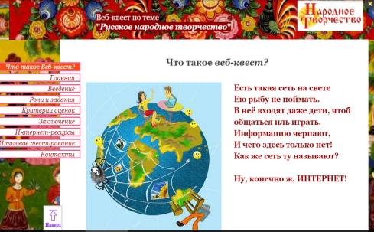
Интернет - международная (всемирная) компьютерная сеть. Слово
ВЕБ в переводе с английского языка означает СЕТЬ.
А английское слово QUEST означает ПОИСК, ПРИКЛЮЧЕНИЕ.
Таким образом, веб- квест – поиск в Интернете.
3. Мотивация учебной деятельности

Сегодня каждому известны слова «космос», «космонавт», «космические полёты». Праздник День Космонавтики установлен в честь великого события, произошедшего 12 апреля 1961 года. В этот день совершилось эпохальное достижение – впервые в мировой космической практике состоялся орбитальный полёт вокруг Земли и в космосе побывал человек. Этим человеком был гражданин нашей страны, майор военно-воздушных сил Юрий Алексеевич Гагарин. Управляя космическим кораблём «Восток», Гагарин совершил полёт, обогнув один раз весь земной шар. Продолжительность полёта составила 108 минут.

Но ещё задолго до полета Юрия Гагарина люди смотрели в небо. Обращая свой взор в небо, предполагая о существовании далеких миров, человек создавал в своем воображении фантастические картины межпланетных и межзвездных путешествий.

Сегодня вы станете такими же открывателями нового, как раньше это делали наши предшественники. У нас для этого есть много источников на сайтах в Интернете.

4. Роли и задания веб-квеста

Учащиеся знакомятся с ролями квеста и выбирают ту, которая им интересней. Для начала выполнения заданий заполняют Анкету 1.

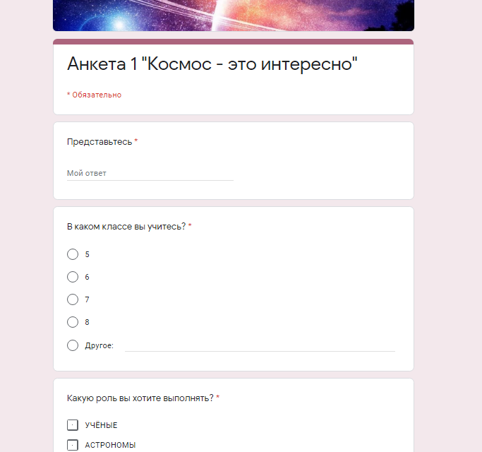
Выбрав роль и прочитав задания, ученики объединяются в группы. За одним компьютером могут быть 2-3 человека из разных команд, но с одной ролью. Затем пять человек (5 ролей) объединяются в команду и выполняют тест, вопросы в котором по каждой из ролей. Таким образом, знания каждого участника помогут команде справиться с решением.
Задание для АСТРОНОМОВ.
Астрономия – самая древняя из наук. Первых астрономов называли звездочетами. Люди наблюдали за звездами на протяжении всей истории своего существования. Записи астрономических наблюдений указывают на то, что это примерно 5000 лет назад. Искусными наблюдателями были вавилоняне, а также египтяне, которые строили пирамиды в соответствии с расположением звезд в определенных созвездиях.
Тем, кто выбрал эту роль, предстоит изучить тайны планет и галактик, туманностей и созвездий, собрать пазл солнечной системы, определить названия созвездий и сгруппировать космические объекты.
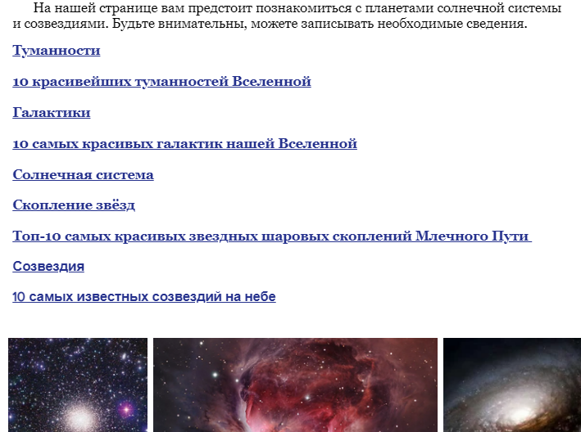 | 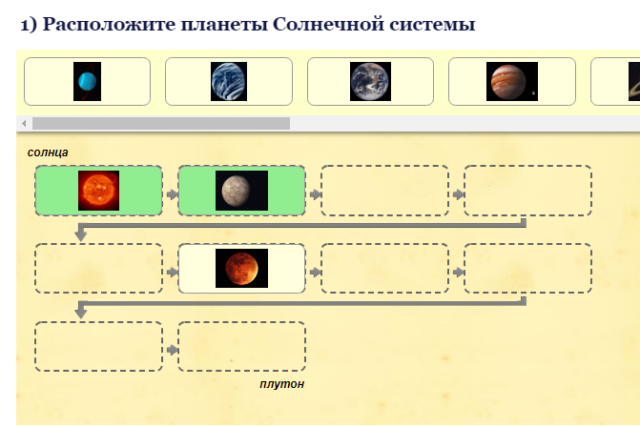
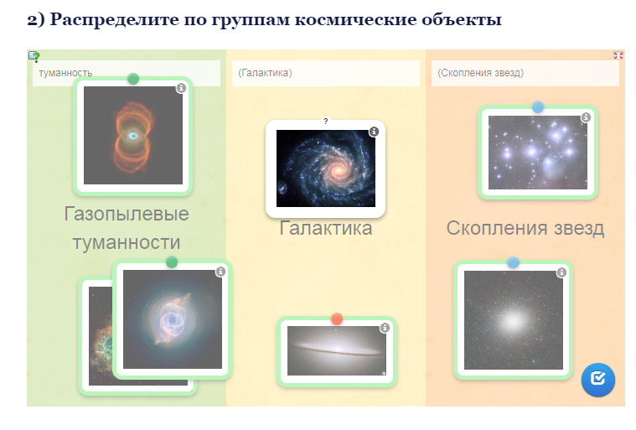 | 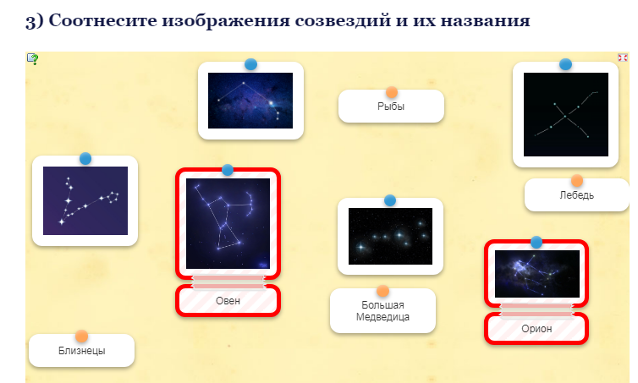

Задание для УЧЕНЫХ.
Ребята, если вы выбрали эту роль, то вам надо будет проследить проанализировать, какие науки помогают в изучении космоса. Для этого перед вами биографии людей разных наук и разных эпох. Все они были нацелены на постижение великой тайны мироздания. С помощью Интернета вы узнаете научные открытия, с их помощью ответите на вопросы.
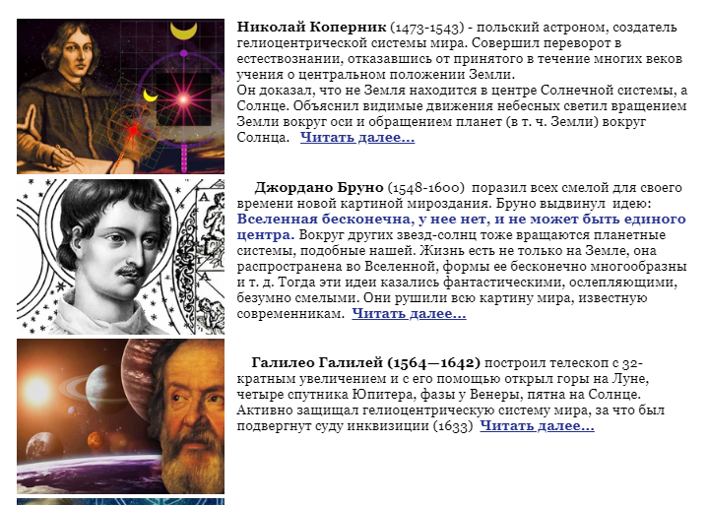 | 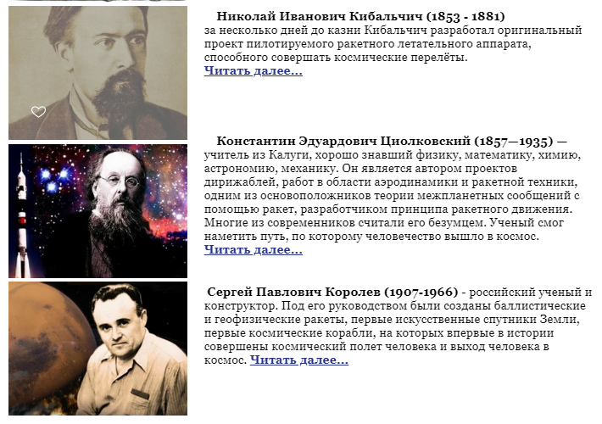
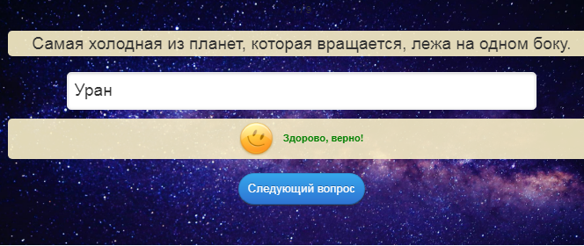 | 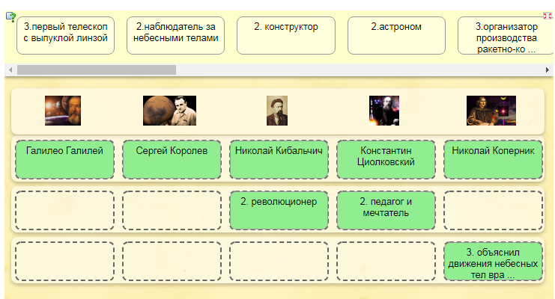

Задание для ИСТОРИКОВ.
Основной работой историка является сбор исторической информации, работа с архивными материалами и документами. Вы должны прочитать предложенные документы, переходя по ссылкам, затем сделать обобщение и дать интерпретацию полученным данным. Не забывайте записывать важную информацию, чтобы правильно ответить на вопросы.
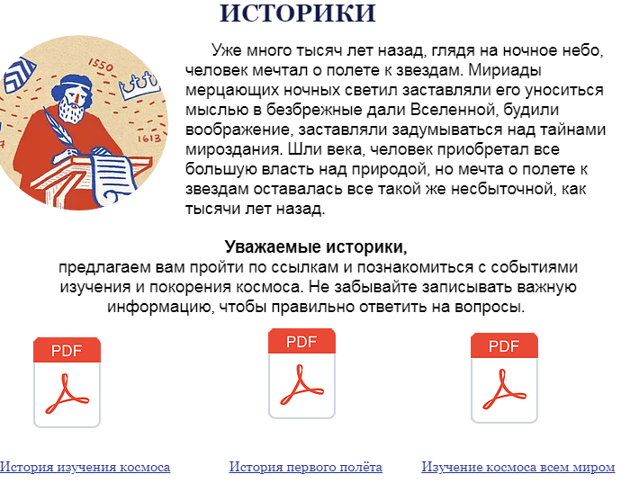 | 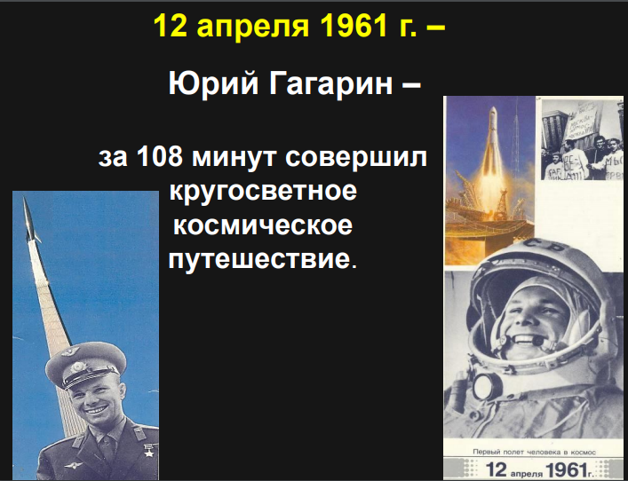
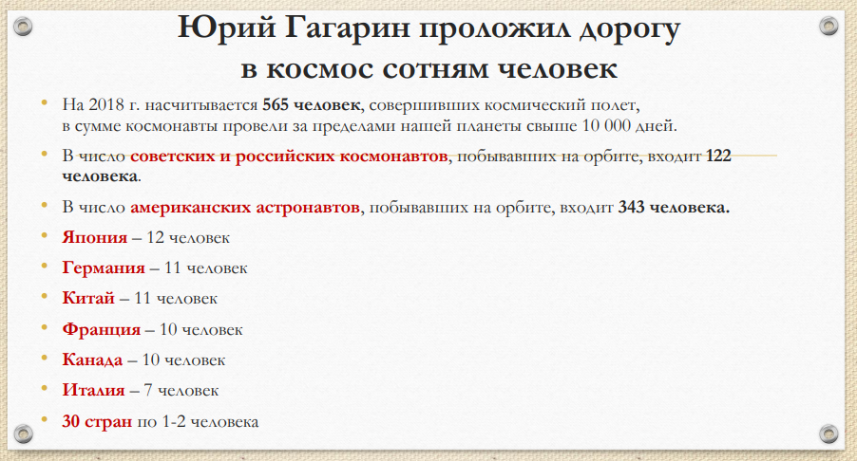 | 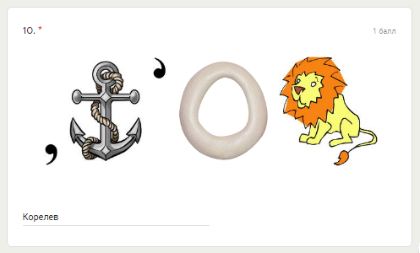

Задание для ПОЭТОВ и ПИСАТЕЛЕЙ.
Впервые в реальность полёта к дальним мирам прогрессивное человечество поверило в конце XIX века. Именно тогда стало понятно, что если летательному аппарату придать нужную для преодоления гравитации скорость и сохранять её достаточное время, он сможет выйти за пределы земной атмосферы и закрепиться
на орбите, подобно Луне, вращаясь вокруг Земли. До этого была бурная фантазия и книги, с которыми предлагаем вам познакомиться.
- 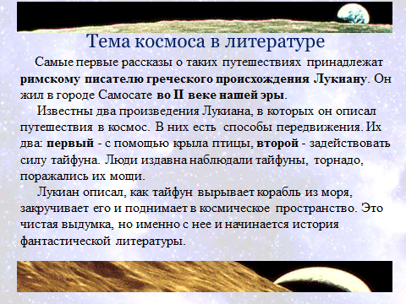 | 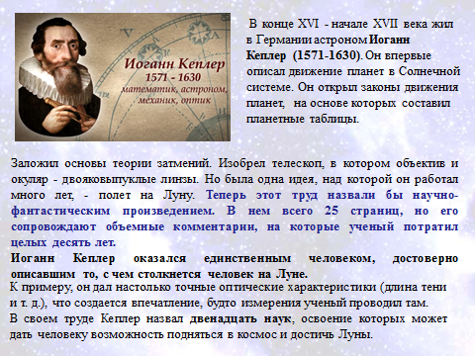
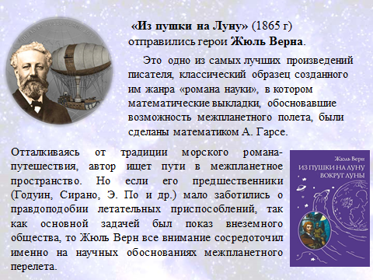 | 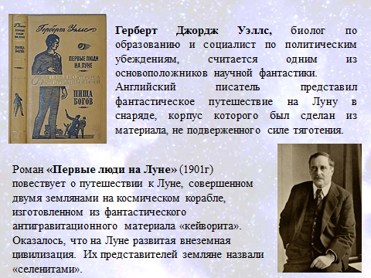
Стихи Сергея Есенина наполнены лаской солнечных лучей, лунным светом и сиянием звёзд. Астрономических понятий так много, что в критике С. Есенина называют и «лунным», и «солнечным», и «звёздным» поэтом.
Предлагаем познакомиться со стихами с точки зрения астрономии.
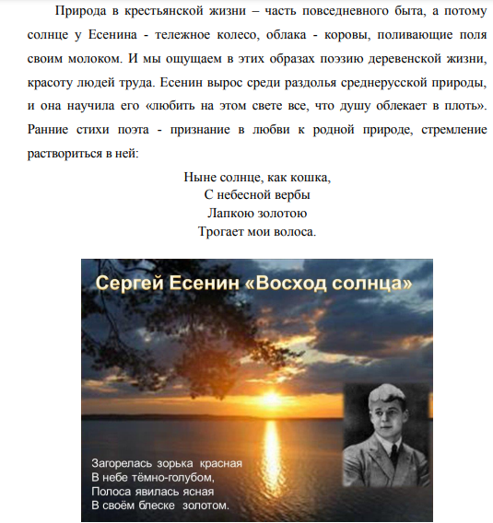 | 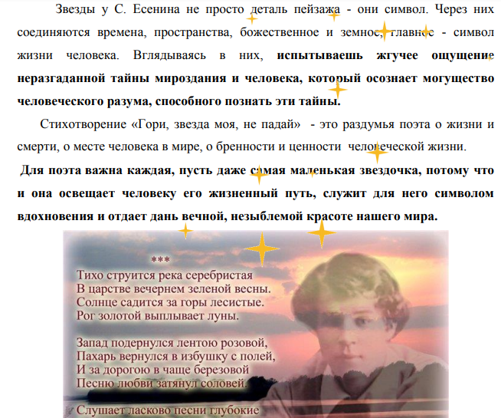

2 задание для поэтов и писателей:
- распределить произведения и взгляды писателей на изучение и покорение космоса,
- в стихах С. Есенина с космической тематикой вставить слова
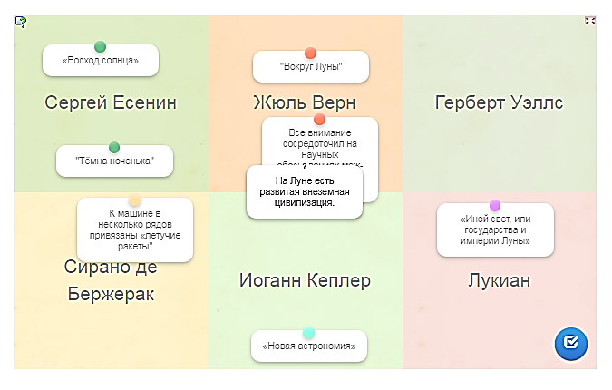 | 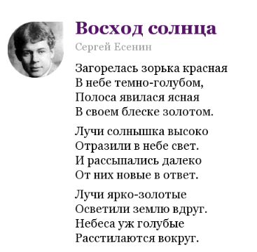
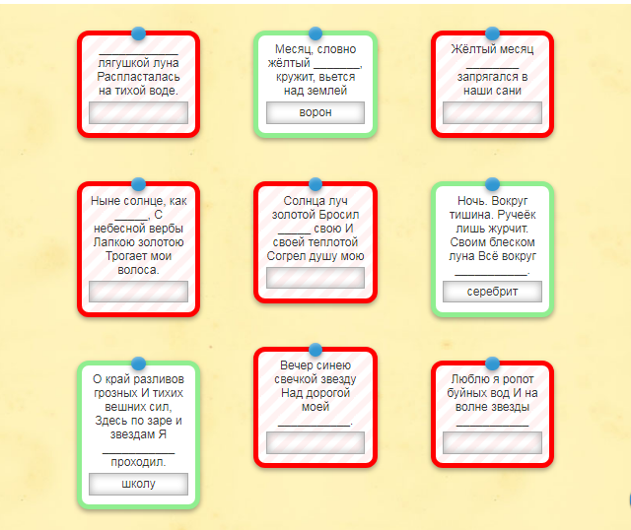 | 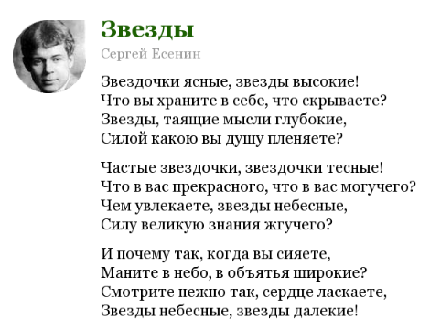

Задание для ХУДОЖНИКОВ
Космизм — особое явление первой половины XX века. Основоположником русского космизма считается Николай Фёдоров. Согласно представлениям Фёдорова, человечеству надо объединить все усилия для того, чтобы достигнуть бессмертия и осваивать космос. Ребята, выбравшие роль художников, вам предстоит познакомиться с картинами Николая Рериха и Алексея Леонова.
Самым известным космистом был Николай Рерих, обращавшийся к жанру философского пейзажа. На полотнах Рериха всегда выделяется небо: даже горы принимают очертания облаков или напоминают иные небесные объекты.
Все элементы картины находятся в гармонии, ведь главная мысль художника - гармония человека и Вселенной.
Пожалуй, высокой оценкой для Рериха можно считать признание Гагарина, который так описал свой полёт в космос:
«Лучи просвечивали через земную атмосферу, горизонт стал ярко-оранжевым, постепенно переходящим во все цвета радуги: к голубому, синему, фиолетовому, чёрному. Неописуемая гамма! Как на полотнах художника Николая Рериха».
С творчеством Н.Рериха вы можете познакомиться по ссылке
https://www.liveinternet.ru/users/zateinik/post306957181/
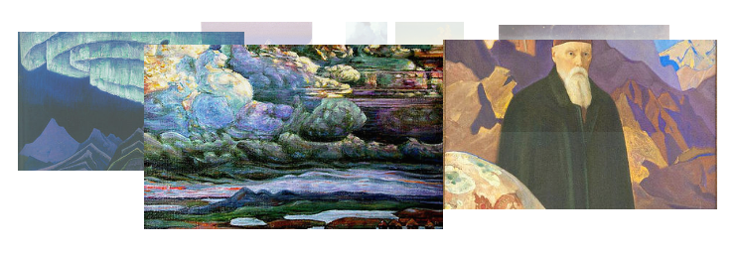

Конечно, кто знали о космосе не из романов и любовались красотой Земли с орбиты, захотели запечатлеть увиденное. Одним из первых это сделал второй пилот корабля «Восток-2» Алексей Леонов – первый человек, вышедший в открытый космос. В основе многих работ художника лежали зарисовки, сделанные на корабле. С творчеством А.А.Леонова вы можете познакомиться по ссылке

https://zen.yandex.ru/media/muzey_budushego/jivopis-kosmonavta-alekseia-leonova-5aae438f48c85ec0e085a998
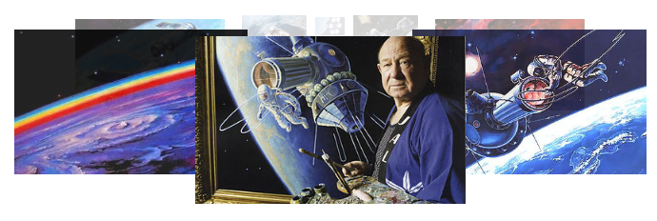
Задания художникам:
- нарисовать и разместить на странице веб-квеста свой рисунок,
- вспомнить и записать названия картин
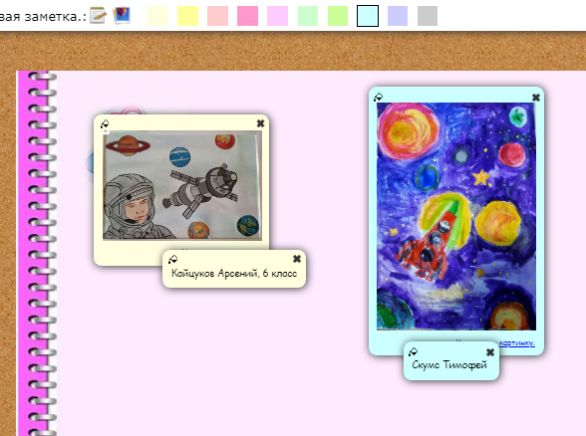 | 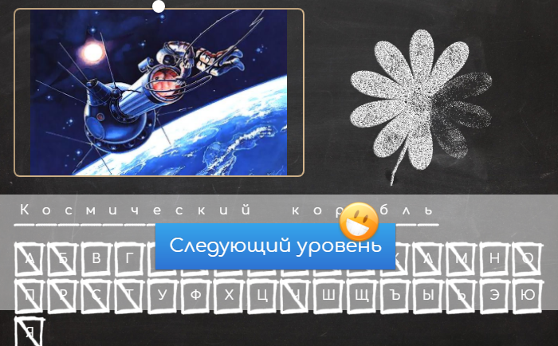
5. Оформление результатов работы и подготовка отчета команд
Все участники команды вместе выполняют задания и готовятся к отчету. Результаты поиска и исследований, творческих работ команды размещают на страницах квеста. Итогом работы над веб-квестом может быть презентация, стенгазета, буклет или устное выступление.
6. Защита итоговых работ.
Обсуждение результатов работы, знакомство с работами всех команд,
защита работы.
На публичную презентацию команды должны представить:
- устные сообщения с наглядной информацией об ученых, космонавтах,
художниках, писателях (по выбору команды).
- рисунок космической тематики,
- решение ребусов.
В заключении, все участники веб-квеста должны проверить свои знания по теме, выполнив тест, в который включены вопросы по всем ролям.
Ссылка на тест https://docs.google.com/forms/d/e/1FAIpQLScKiuLjdc2XcMhIYz4wiTK1sPaWBMpAizMmoe7PilOViN64Bw/viewform?usp=sf_link
7. Самооценка.
Один из определяющих моментов любого веб-квеста является оценка результатов работы. Участники квеста оценивают самих себя, товарищей
по команде, свои знания и результаты творческой работы.
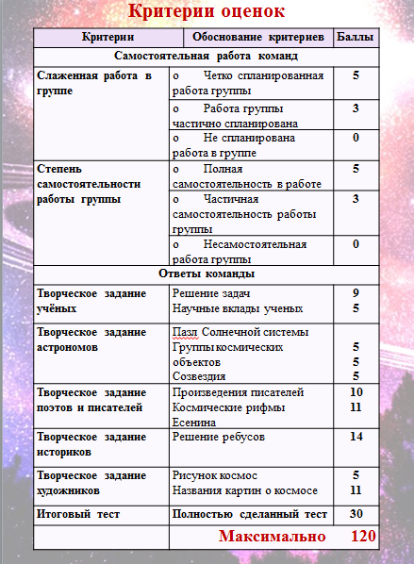

8. Заключение
Участники веб-квеста заполняют Анкету 2, в которой отмечают то, что им понравилось в работе.
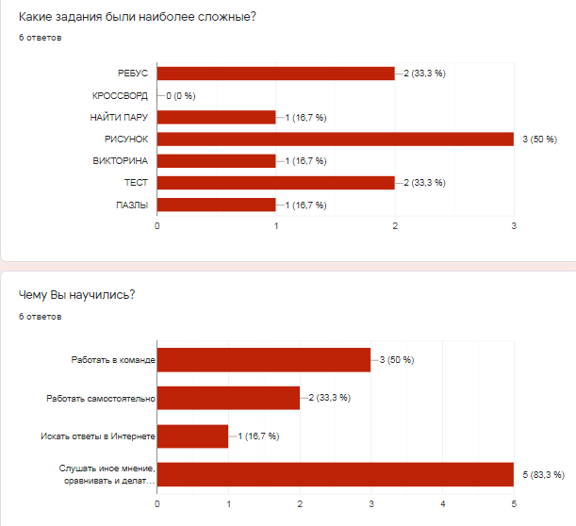

Слово учителей
​
Мы живем в период, когда в мире происходит научно-техническая революция благодаря достижениям науки и техники. Космические исследования — это не только новый этап в развитии науки о космосе, это эпоха в развитии науки вообще, эпоха значительных успехов многих областей науки и техники. Освоение космоса ставит перед человечеством много научно–технических, народно-хозяйственных и мировоззренческих проблем и в то же время предлагает способы их решения.
Сегодня вы в командах узнали об истории освоения космоса, великих ученых, о научной фантастике и её реализации, познакомились с «космическими» стихами и картинами. Желаем вам не останавливаться на достигнутом. И может быть, в одной из ракет вы полетите открывать свои планеты!
СПАСИБО ЗА РАБОТУ!

Адрес веб-квеста https://veradmitrienko18.wixsite.com/kosmos

